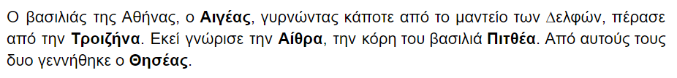

Ο βασιλιάς της Αθήνας, ο Αιγέας, γυρνώντας κάποτε από το µαντείο των ∆ελφών, πέρασε από την Τροιζήνα. Εκεί γνώρισε την Αίθρα, την κόρη του βασιλιά Πιτθέα. Από αυτούς τους δυο γεννήθηκε ο Θησέας.

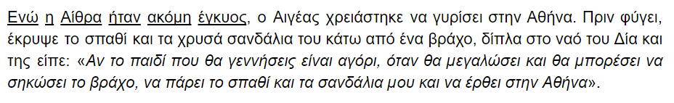

Ενώ η Αίθρα ήταν ακόµη έγκυος, ο Αιγέας χρειάστηκε να γυρίσει στην Αθήνα. Πριν φύγει, έκρυψε το σπαθί και τα χρυσά σανδάλια του κάτω από ένα βράχο, δίπλα στο ναό του Δία και της είπε: «Αν το παιδί που θα γεννήσεις είναι αγόρι, όταν θα µεγαλώσει και θα µπορέσει να σηκώσει το βράχο, να πάρει το σπαθί και τα σανδάλια µου και να έρθει στην Αθήνα».

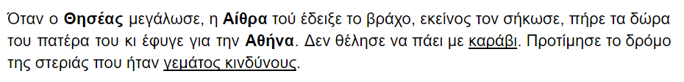

Όταν ο Θησέας µεγάλωσε, η Αίθρα τού έδειξε το βράχο, εκείνος τον σήκωσε, πήρε τα δώρα του πατέρα του κι έφυγε για την Αθήνα. Δεν θέλησε να πάει µε καράβι. Προτίµησε το δρόµο της στεριάς που ήταν γεµάτος κινδύνους

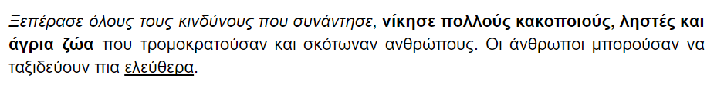

Ξεπέρασε όλους τους κινδύνους που συνάντησε, νίκησε πολλούς κακοποιούς, ληστές και άγρια ζώα που τροµοκρατούσαν και σκότωναν ανθρώπους. Οι άνθρωποι µπορούσαν να ταξιδεύουν πια ελεύθερα.

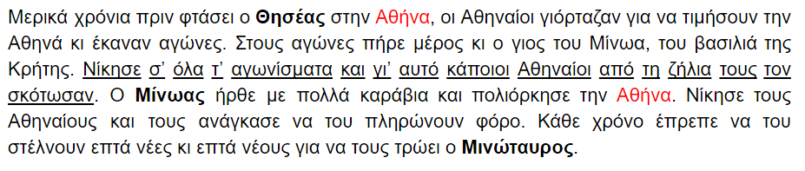

Μερικά χρόνια πριν φτάσει ο Θησέας στην Αθήνα, οι Αθηναίοι γιόρταζαν για να τιµήσουν την Αθηνά κι έκαναν αγώνες. Στους αγώνες πήρε µέρος κι ο γιος του Μίνωα, του βασιλιά της Κρήτης. Νίκησε σ’ όλα τ’ αγωνίσµατα και γι’ αυτό κάποιοι Αθηναίοι από τη ζήλια τους τον σκότωσαν. Ο Μίνωας ήρθε µε πολλά καράβια και πολιόρκησε την Αθήνα. Νίκησε τους Αθηναίους και τους ανάγκασε να του πληρώνουν φόρο. Κάθε χρόνο έπρεπε να του στέλνουν επτά νέες κι επτά νέους για να τους τρώει ο Μινώταυρος.

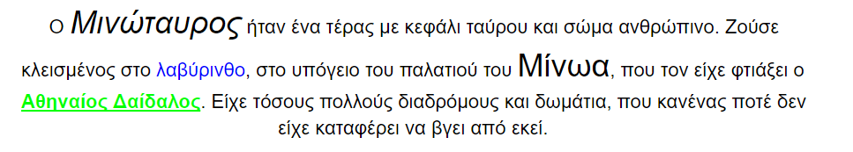

Ο Μινώταυρος ήταν ένα τέρας µε κεφάλι ταύρου και σώµα ανθρώπινο. Ζούσε κλεισµένος στο λαβύρινθο, στο υπόγειο του παλατιού του Μίνωα, που τον είχε φτιάξει ο Αθηναίος Δαίδαλος. Είχε τόσους πολλούς διαδρόµους και δωµάτια, που κανένας ποτέ δεν είχε καταφέρει να βγει από εκεί.

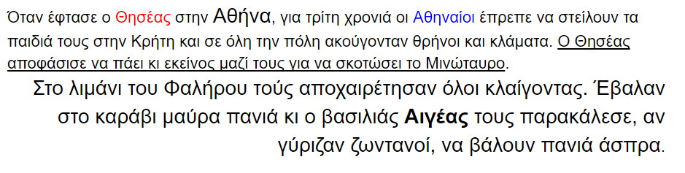
Όταν έφτασε ο Θησέας στην Αθήνα, για τρίτη χρονιά οι Αθηναίοι έπρεπε να στείλουν τα παιδιά τους στην Κρήτη και σε όλη την πόλη ακούγονταν θρήνοι και κλάµατα. Ο Θησέας αποφάσισε να πάει κι εκείνος µαζί τους για να σκοτώσει το Μινώταυρο.
Στο λιµάνι του Φαλήρου τούς αποχαιρέτησαν όλοι κλαίγοντας. Έβαλαν στο καράβι µαύρα πανιά κι ο βασιλιάς Αιγέας τους παρακάλεσε, αν γύριζαν ζωντανοί, να βάλουν πανιά άσπρα.

